C2 – MOBILITATE ERASMUS+ ÎN TURCIA, IZMIR

Am rămas plăcut surprinsă în urma vizitei în Turcia la Școala Kemalpasa Ferzent Bulum Anadolu Lisesi din orașul Kemalpașa- Izmir, desfășurată în cadrul Proiectului ERASMUS+ (Fall for Water, cu nr. de ref. 2018-1-FR01-KA229-048322_3) în perioada 18. 02 - 22.02. 2019, alături de colega mea prof. lb.engleză Alexandra Urban și cei 4 elevi ai Școlii Gimnaziale ,,Miron Cristea”, Toplița, Harghita.
În fiecare zi am întâlnit oameni minunați, am descoperit locuri frumoase, am învățat lucruri interesante, am aflat că în fiecare clipă putem învăța ceva. Mă bucur că am avut ocazia să descopăr o lume nouă, acolo m-am descoperit pe mine, am fost pusă într-o situație inedită, dar în același timp frumoasă, am întâlnit oameni deschiși care comunicau cu sufletul, dând impresia unor vechi prieteni în preajma cărora poți să fii tu. Am simțit că sunt alături de oameni care dăruiesc ceea ce știu, oferă ceea ce au, întind o mână, ajutînd pe alții să înțeleagă istoria unui popor, promovând cultura unui neam descoperind tradiții și obiceiuri.
Partenerii noștri din Turcia au dat dovadă de profesionalism ridicat la cote maxime, atât în cadrul activităților instructiv-educative și interactive.desfășurate, cât și în rolul lor de gazde.
Tema proiectului ,,FALL FOR WATER”, a scos în evidență sub toate formele importanța apei pentru a exista viață pe Pământ și datoria noastra de a o păstra curată.
Prima activitate a adus la cunoștință date despre fiecare țară parteneră în acest proiect (Polonia, Franța, România, Slovenia și țara gazdă Turcia) dar și despre sursele de apă existente în țara respectivă, material prezentat sub formă de PPT de elevii participanți.
O altă activitate interesantă și care a presupus munca în echipă, interacțiunea dintre elevi și profesori a fost experimentul desfășurat în laborator cu privire la filtrarea apei poluate. Apoi, în a doua parte a zilei ne-a fost prezentată o tehnică veche turcească de pictură pe apă, având așadar ocazia s-o experimentăm și noi, atăt elevii cât și profesorii.
Prin activitățile din următoarea zi am aflat informații despre Gediz Delta – Izmir Bird Paradise. Acolo am putut observa păsări și animale în habitatul lor natural (pasărea flamingo, pelicani, șacali etc.). Ziua a continuat cu activitate informativă desfășurată în cea mai mare stație de epurare a apei din Izmir și cu vizitarea unui impresionant acvariu din Westpark Mall.
Excursia pe muntele Efesus – templul din Efes, edificiu antic grec, ridicat în anul 550 î.Hr., oraș aflat atunci pe teritoriul imperiului babilonian - ne-a oferit ocazia să cunoaștem aspecte anice ale culturii turcești. Templul din Efes se află la 50 km de orașul Izmir, aproape de Virgin Mary Church, acest loc considerat ca fiind ultima locuință a fecioarei Maria, Maica Domnului Nostru Isus Hristos. După-amiaza s-a încheiat cu o plimbare prin Sirince (un sat cu tradiții și obiceiuri vechi).
Fiecare zi a fost încheiată de cină, unde schimbam discuții, impresii despre cele văzute, împărtășind din emoții și trăiri.
În ultima zi ne-am văzut la școală pentru a finaliza activitatea – Banners in collage about Saving water and Causes of water pollution și pentu completarea formularelor de evaluare.
Săptămâna s-a încheiat cu o cină festivă, ultima care a adus la un loc elevi și profesori, bucuroși că s-au întâlnit, că s-au cunoscut, că au mers umăr la umăr câteva zile pe cărări vechi sau pe drumuri noi, dar în același timp triști că trebuie să se despartă, dar sigur mult mai bogați pentru că și-au dobândit prieteni adevărați și sinceri. Fiecare moment, fiecare activitate desfășurată în această săptămână nu a făcut altceva decăt să promoveze interacțiunea, comunicarea, punându-se accent pe munca în echipă, sprijinul reciproc, respectul, fiecare persoană fiind astfel pusă în valoare.
Membru în echipa de proiect Erasmus+ VÎLCAN Angela
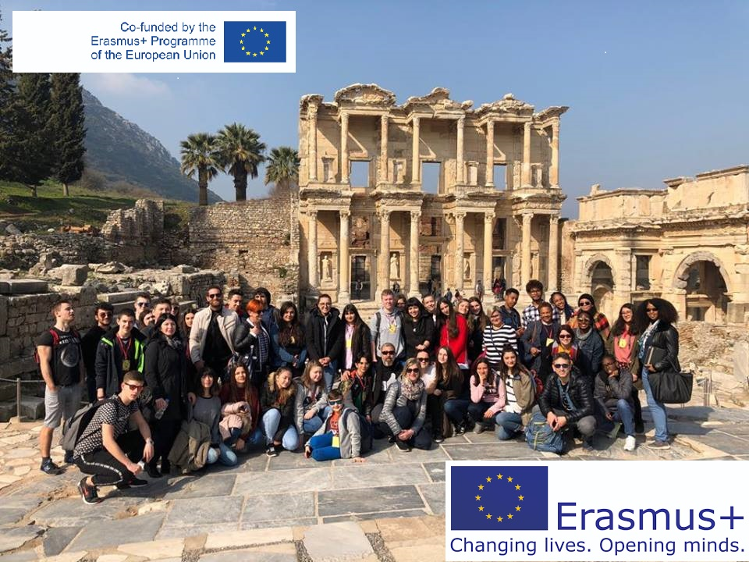
Coordonator proiect Erasmus+ URBAN Maria-Alexandra

